Solcellsparker i byarna
Har lyft frågan med PiteEnergi och Piteå kommun, att bygga Solcellsparker i byarna runt om i Piteå, där möjligheter finns. Miljöfrågan står högt upp på agendan i världen och vad kan vi då göra för att hänga med i den utvecklingen. Jo, bl.a ta vara på solens energi. Flera byar har börjat tänka i dessa banor och tänk om vi kunde göra gemen sak med dem, att göra detta möjligt.
Vi måste börja NU inte sen, om vi ska hänga med.
Hållbart samhällsbyggande
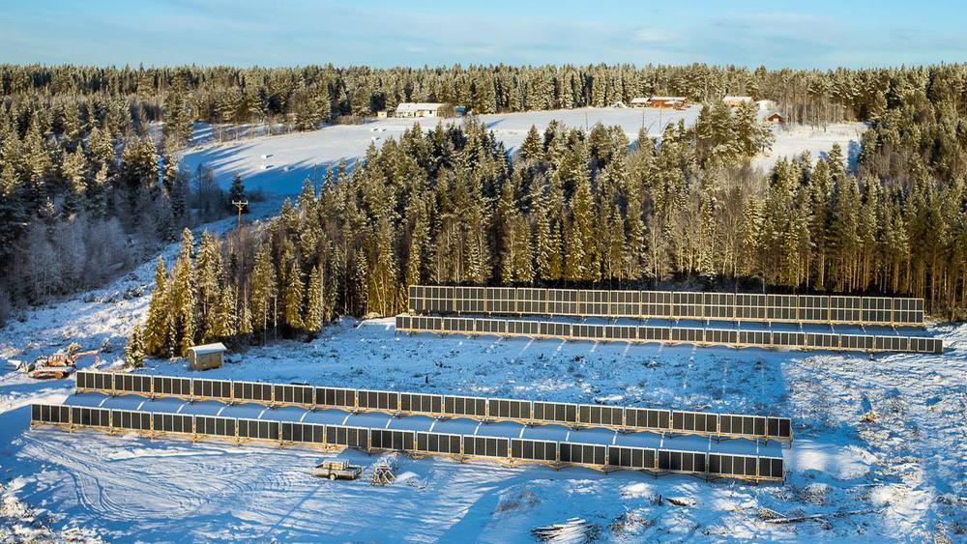
Näversjön
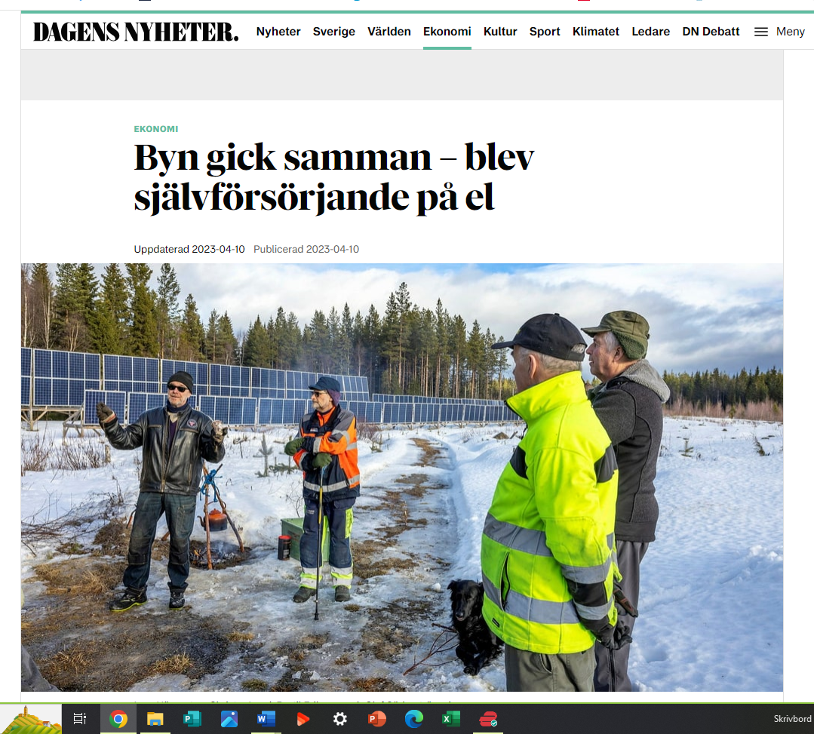

Den ursprungliga tanken väcktes i en studiecirkel om solel. Invånarna funderade på att sätta upp solpaneler på sina egna hus, men ganska omgående bestämde de sig för att bilda en ekonomisk förening och istället göra en större gemensam anläggning.
Investeringen har kostat omkring miljonen, har fått 35 procent i bidrag från Energimyndigheten och beräknas ha en payback-tid på cirka tio år.

ÖSTERSUND
– Med solparken har vi nått en bredare målgrupp både vad gäller ålder och kön. Till exempel är 25 procent av andelsägarna i Östersund Solpark kvinnor, vilket kan jämföras med kunderna som köpt solpaneler för eget tak där endast 7–8 procent är kvinnor. Statistiken visar också att vi med solparken når en något yngre målgrupp, som inte i lika stor utsträckning investerat i egna solcellsanläggningar. Även om medelåldern bland de som köper solpaneler för eget bruk också sjunker. Mycket glädjande tycker vi eftersom en hållbar utveckling kräver att hela samhället kan göra val som passar dem, säger Caroline Hildahl, projektledare för Östersund Solpark på Jämtkraft.
Energibranschen har länge sett att utvecklingen inom hållbar energi inte sällan drivs av ett teknikintresse hos konsumenterna. Något äldre teknikintresserade män är ofta de som i störst utsträckning investerar i och provar ny och innovativ teknik som driver hållbar energiförsörjning. En förutsättning för att lyckas nå klimatmålen och klara av omställningen från fossil till förnybar energi är dock att en bredare massa provar nya vägar och ny teknik.
Intresset för solenergi och egen produktion via solpaneler på eget villatak har ökat lavinartat i takt med att priserna på paneler rasat och subventioner införts. Hos Jämtkraft ser man dock fortfarande att det är en relativt smal målgrupp som står för intresset och investeringarna. Bland de kunder som köpt en egen solcellsanläggning för montering på tak eller tomt är som sagt endast 7–8 procent kvinnor och medelåldern är ganska hög. Om än sjunkande.

I Östersund Solpark ser det annorlunda ut
– Troligtvis hänger detta ihop med att en solcellsanläggning på eget tak kräver en viss investering, en egen fastighet och ett visst mått av intresse för hus, hem och teknik. Tanken med solparken var just att skapa bekväm hållbarhet. Vi har sett, både i undersökningar och i våra egna kunders beteende, att det inte får vara krångligt eller kostsamt om fler ska göra hållbara val. Vi ville erbjuda de som intresserat sig för solenergi men inte har en egen fastighet, kapitalet eller teknikintresset ett alternativ. Och en av kundgrupperna vi hoppades på med solparken var just kvinnor och de lite yngre. Därför är det fantastiskt kul att se att vi faktiskt lyckats med detta, säger Caroline Hildahl.

Fakta Östersund Solpark
- Storlek: Sex hektar, eller motsvarande ungefär nio fotbollsplaner.
- Effekt: 3 MW och cirka 10 000 paneler, vilket räcker till hushållsel i ungefär 600 villor eller 1000 lägenheter.
- Organisation: Östersund Solpark är ett gemensamt initiativ med Östersundshem. Byggs av Jämtkraft men kommer efter uppförandet överlåtas till de framtida ägarna Östersundshem, privatpersoner och andra företag samt Jämtkraft, genom andelar i en ekonomisk förening.
- Andelskostnad: 850 kronor. En andel ger cirka 100 kWh solel per år.
- Totalt finns 30 000 andelar i Östersund Solpark. 15 000 är reserverade till Östersundshem, 10 000 ägs av privatpersoner och företag, 5 000 andelar behåller Jämtkraft.
Kontakt vid frågor:
Andreas Hill, Jämtkraft Kommunikation, 063 - 14 91 73

En välfungerande solcellsanläggning kan generera vinster på 700 000 kronor per hektar och år. Nils Johan tycker det är rimligt att markägaren ska vara med och dela på de stora vinsterna. Framför allt då arrendeavtalen skrivs på 45 år och markägaren avsäger sig rätten att nyttja marken under denna tidsperiod.1 dec. 2022

Ja, solceller är en lönsam investering år 2024. Beroende på dina förutsättningar förväntas en investering i solceller avkasta 5–15 % per år. En normalstor anläggning på 10,4 kW ger ungefär 11 000 kronor sammanlagt i besparingar och intäkter per år. Det ger en årlig avkastning på cirka 11,7

Beroende på storlek varierar förstås elproduktionen för en solcellspark. Sveriges största solpark på 14 mW förväntas producera 13 000 000 kWh solel årligen. En mindre solpark på 500 kW ska kunna producera runt 475 000 kWh solel per år.7 sep. 2023
Hur mycket kostar det att bygga en Solcellspark?
Investeringskostnaden för en solcellspark är cirka 4-6 miljoner kronor per hektar (Skog 2022); (Solkompaniet u.18 aug. 2022

Vad krävs för att bygga en Solcellspark?
För att en solpark ska kunna etableras krävs att Länsstyrelsen gett sitt medgivande. Ett förfarande som idag sker antingen genom ett så kallat 12:6 samråd eller frivillig tillståndsprövning enligt kap. 9 miljöbalken. Här kan boende runt marken, kommunen, trafikverket och andra ev.

Vilken är Sveriges största Solcellspark?
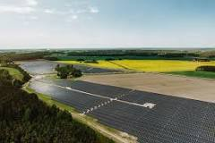
Igår invigdes Sveriges största solpark i Fjällskär utanför Nyköping. Solenergin som produceras i parken kommer att driva Gröna Lund, Kolmården och Skara Sommarland under sommarsäsongerna. Genom att använda solenergi som sin primära kraftkälla tar nöjesparkerna nu ett betydande steg mot en mer hållbar och grön framtid.30 maj 2023

Hur många Solcellsparker finns det i Sverige?
I Sverige har det funnits solcellsparker i cirka 10 år. Idag finns det närmare ett tjugotal parker med en effekt över en megawatt (MW) och siffran är uppåtgående. Att intresset för storskalig solkraft ökar beror till stor del på det fallande priset på solsystem.18 aug. 202

Vilka bygger Solcellsparker?
En annan av de största solcellsparkerna i Sverige är Eken Solcellspark. Det är ett samarbete mellan flera aktörer: det kommunala energibolaget Tekniska verken, solcellsföretaget Alight, Infranode som äger och finansierar parken och Swedbank som köper elen via PPA från Tekniska verkens dotterbolag Bixia.28 nov. 2023

https://www.fortum.se/privat/allt-om-energi/hallbarhet/5-fantastiska-fakta-om-solenergi

